**2016瑞芯微电子校园招聘简章**

瑞芯微电子是中国最具创新和务实的集成电路设计公司，为智能手机、平板电脑、通讯平板，电视机顶盒、车载导航、IoT物联网和多媒体音视频产品提供专业芯片解决方案，获得八届中国芯评选最高荣誉，在以技术创新推动个人便携终端产品向前发展方面扮演着重要的角色。成立于2001年，目前规模近700人，以高教育水平工程师为中坚力量，在福州、上海、北京、深圳均设有研发中心，已成为中国移动互联芯片解决方案第一品牌。

**招聘宣讲（现场有平板电脑等精美礼品及抽奖环节）**

**宣讲时间： 10月13日下午 14：00-16：00**

**宣讲地点：浙大玉泉校区永谦活动中心第二报告厅**

**宣讲结束后安排笔试。**

**简历投递：**

投递链接：http://www.rock-chips.com/a/cn/jobs/xiaoyuanzhaopin/

**一、2016届岗位描述及招聘要求**

**面向对象：**

电子工程、微电子、计算机、集成电路等相关专业学士及以上学位毕业生

**招聘岗位：**

**（一）IC设计类：**

**（1）数字IC设计工程师**

**工作内容：**

1. 承担数字IP的逻辑设计和验证；
2. 负责SOC芯片的系统设计、集成设计和软硬件协同验证；
3. 负责FPGA平台的搭建，支持并参与IP和全芯片的FPGA验证。

**职位要求：**

1. 硕士及以上学历，微电子相关专业；
2. 熟练掌握VHDL/Verilog语言编程；
3. 扎实的数字电路基础；
4. 有一定的芯片设计和验证经验；
5. 具备较强的学习能力、沟通能力和良好的团队合作精神；
6. 图形图像处理、视频编解码等相关领域有一定项目经验者优先考虑。

**工作地点：**福州、上海、北京

**招聘人数：**10

**（2）IC后端工程师**

**工作内容：**

负责全芯片的综合、形式验证、DFT、静态时序分析、模块的Floor plan，power plan、CTStimingclosure、DRC/LVC、RC extraction等工作。

**职位要求：**

1. 硕士及以上学历，微电子相关专业；
2. 具备时序分析和时序收敛的基本概念，熟悉Verilog语言；
3. 扎实的数字电路基础；
4. 具有较强的学习能力、沟通能力和良好的团队合作精神；
5. 有以下研究方向或实践经验的优先考虑：了解可测试设计的基本概念，熟悉P&R流程，有tapeout的经验。

**工作地点：**上海、北京

**招聘人数：**6

**（3）模拟IC设计工程师**

**工作内容：**

1. 负责模拟电路IC设计电源管理IC设计经验者优先；
2. 硕士及以上学历，电子工程、微电子相关专业；
3. 熟练掌握模拟电路IC设计方法，电源管理IC设计经验者优先；
4. 具备较强的学习能力、沟通能力和良好的团队合作精神。

**职位要求：**

1. 微电子（集成电路）专业硕士研究生毕业，方向为模拟集成电路设计；
2. 主修课程包括：模拟集成电路设计、CMOS模拟集成电路设计、成绩优异者有加分；
3. 硕士期间参与过至少一颗模拟IC设计工作，有Tapeout经验者有加分；
4. 研究方向为开关电源设计，或者高速ADC/DAC方向的有加分；
5. 喜欢模拟IC设计的同学优先。

**模拟IC设计工程师的成长是个长期的过程，我们希望你热爱自己的专业，有穷根究底的钻研精神，热爱学习，能独立思考，愿意接受新的挑战。**

**工作地点：**上海

**招聘人数：**2

**（二）软件开发类：**

**主要分为6个方向：**

**（1）Linux软件开发**

* 负责Linux内核、芯片驱动、底层设备驱动的需求分析、设计、编码、测试。
* 负责Android系统HAL或Windows 驱动的需求分析、设计、编码、测试。

**（2）Android软件开发**

负责Android系统多媒体框架、中间件、应用的相关功能的需求分析、设计、编码、测试

**（3）图形图像开发工程师**

嵌入式GPU的图形驱动栈(OpenGL/DirectX/OpenCL)开发、优化、问题处理，操作系统显示架构优化及问题处理

**（4）通信技术**

* 负责Android/linux系统下2G/3G/4G模块的驱动开发以及modem集成传输协议软件开发。
* 负责嵌入式网络协议、WIFI、蓝牙协议软件开发，负责通讯及相关的协议开发，

**（5）多媒体开发**

* 负责Android平台上多媒体服务或应用的方案设计开发；
* 进行多媒体软件的跨平台技术研发，包括LINUX/V4L2，LINUX/FFMPEG，ANDROID媒体框架和Windows DirectX等技术研发；进行video codec驱动开发，包括H.264/H.265等。

**（6）工具开发**

在PC机上用VC或其它语言开发生产工具、客户工具、开发工具等。

**岗位要求：**

1. **本科及以上学历，理工科背景，**计算机、软件工程、多媒体、电子工程、通信或算法等相关专业**；**
2. **英语四级以上，良好的听、说、读、写能力；**
3. **综合素质良好，有责任心、上进心；**
4. **具备扎实C、C++/Java编程语言基础，有一定的硬件基础；**
5. **熟悉Android系统，或熟悉Linux系统优先或有OpenGL/CL,DirectX经验优先；**
6. **有社会实践及项目经验者优先；**

**工作地点：福州、上海、深圳**

**招聘人数：50**

**（三）多媒体算法类：**

**（1）音频算法工程师**

**工作内容：**

1. 负责音频信号处理方法；
2. 参与相关音频算法预研与开发，改善算法性能，提升用户体验;
3. 音频处理算法设计、优化和软硬件实现。

**职位要求：**  
1. 电子类本科及以上学历，必须课程含：信号与系统、数字信号处理；

2. 熟悉Matlab编程，熟练使用C++/C#语言；

3. 熟悉常用DSP汇编指令，FPGA系统优先；

4. 研究方向为音频信号处理者优先。

**工作地点：**上海、福州

**招聘人数：**4

**（2）图像算法工程师**

**工作内容：**

1. 设计与实现针对image sensor pipeline的图像处理算法；
2. 设计与实现基于图像处理算法的应用系统，如图像融合、拼接、目标识别处理、定位处理等；
3. 利用计算光学，模式识别等算法实现复杂图像处理等；
4. 在嵌入式平台上对特定算法模块进行研究、仿真、开发和测试，并根据测试结果对算法模块进行优化和改进。
5. 设计模式识别算法，并在特定的软硬件环境中实现并优化模式识别系统，如人脸**、**手势特定目标的识别等；
6. 设计适应拍照及摄像领域的图像处理算法，并在特定的软硬件环境中实现并优化，对主观及客观质量做出评估。

**职位要求：**

1. 本科及以上学历，光电,信号处理相关专业；
2. 熟悉matlab和c语言；
3. 做过神经网络、深度学习，用过Caffe等深度学习库，熟悉OpenCV、熟悉Matlab优先；
4. 做过图像处理相关算法，有光学背景、OpenCV、 Matlab经验等优先；
5. 具有很好的英文文档阅读能力，有基本的口语能力；
6. 具有良好的责任心与沟通能力。

**工作地点：**福州

**招聘人数：**8

**（3）视频算法工程师**

**工作内容：**

1. 对H.264/H.265视频压缩算法进行研究，对JPEG图像压缩算法进行研究，包括栅格量化，感知压缩等新技术；
2. 对光流（optical flow）等算法进行研究；
3. 在嵌入式平台上对特定算法模块进行研究、仿真、开发和测试，并根据测试结果对算法模块进行优化和改进。

**职位要求：**

1. 本科及以上学历，信号处理相关专业；
2. 熟悉Matlab和c语言；
3. 具有很好的英文文档阅读能力，有基本的口语能力；
4. 具有良好的责任心与沟通能力。

**工作地点：**福州

**招聘人数：**5

**（四）硬件开发类：**

**（1）硬件研发工程师**

**工作内容：**

1. 负责电路原理设计、ADS电路仿真、高速电路设计、调试等相关工作。

**岗位要求：**

1. 本科及以上学历，理工科背景；
2. 熟练掌握电路原理、数电模电、通信原理等相关知识；
3. 英语四级以上，良好的听说能力；
4. 综合素质良好，有责任心、上进心。

**工作地点：**福州

**招聘人数：**2

**二、福利待遇：**

公司为您办理五险一金的基本福利外，提供个性化福利待遇，如年度旅游、部门活动、年度健康体检、意外险、过节费、生日礼物、健身房、图书馆、免费的水果点心以及丰厚的年终奖金等。

**三、招聘流程：**

|  |  |  |  |
| --- | --- | --- | --- |
| **序号** | **流程** | **流程说明** | **所需携带资料** |
| 1 | 网络申请 | * 通过瑞芯微官网投递应聘简历 | / |
| 2 | 宣讲会 | / | 手机、笔 |
| 3 | 笔试 | * 方式一：宣讲会现场纸质笔试 | * 笔、草稿纸 |
| * 方式二：网申简历通过筛选后通知在线笔试 | * 带摄像头的电脑、最新版Chrome浏览器 |
| 4 | 面试 | * 笔试通过后通知面试 | 纸质简历+成绩单+就业推荐表 |
| 5 | 签约面谈 | * 接到面试通知后，请携带资料准时参加面试。 | 三方协议（盖学校公章）、成绩单原件、就业推荐表原件、学生证 |

**说明：相关证件在各流程环节使用完后将即时退回学生。**

**四、应聘方式：**

**官网应聘：** 访问瑞芯微官方站<http://www.rock-chips.com/> 进入人力资源-校园招聘 选择具体职位 点击“我要应聘”，在线申请。

更多校招信息，请关注瑞芯微电子----

官网：<http://www.rock-chips.com>

官方微信：iamrockchip 招聘微信：rockchiphr

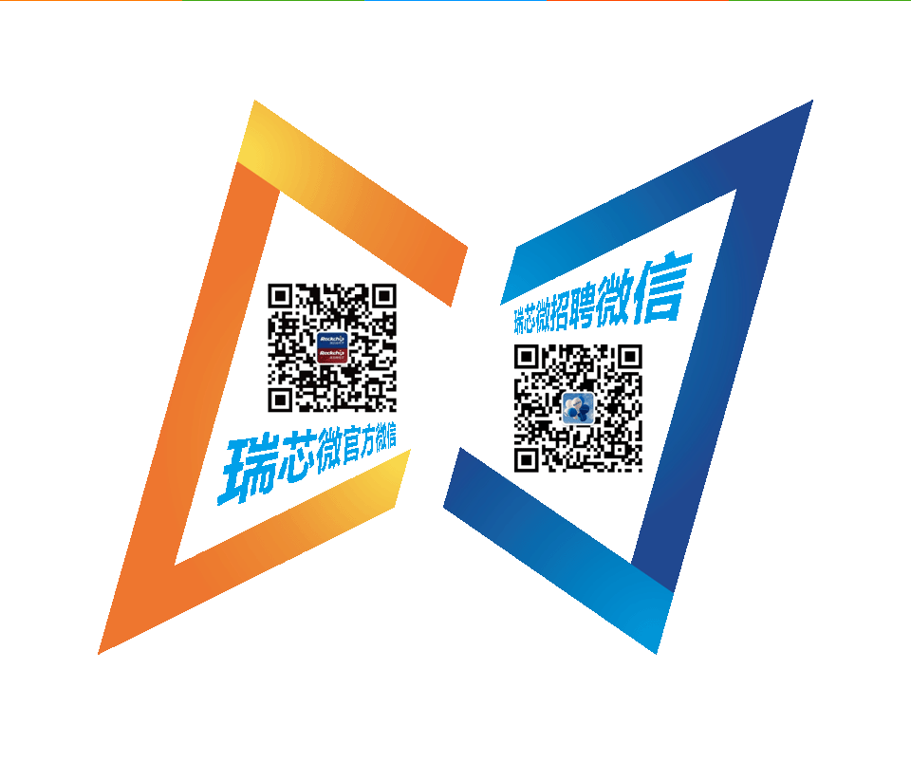

**校招Q群：**318525704

**校招热线：**0591-83991906/07转8245/8716

**校招咨询邮箱：**campus@rock-chips.com